**Assignment #1**

**Overview Documentation**

**2020095178 최윤선**

* **Metadata**

PostgreSQL 설치 및 JDBC 연결

* **Summary**
* 이번 과제는 PostgreSQL을 우분투에 설치하고 JDBC와 연결하는 간단한 과제로, 강의자료를 따라가며 수행하였다.
* 프로그램을 설계, 구현 또는 테스트하는 동안 발생한 주요 문제
* 코딩을 하는 과정에서 사소한 오타가 발생하여 테스트할 때 에러가 발생하였다. 단순한 문제였기에 오타만 고쳐 수월하게 해결할 수 있었다.
* **Specification**
  + Version

Ubuntu == 22.04.2

PostgreSQL == 14

* **Design and Implementation**

PostgreSQL과 JDBC를 연결시키기 위해, 우분투에 PostgreSQL을 설치하고 java 파일들을 구현하였다.

* + Test schema 구현

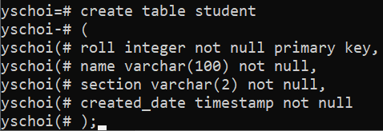

* + PostgresWithJDBCConnection.java파일을 통한 JDBC 연결

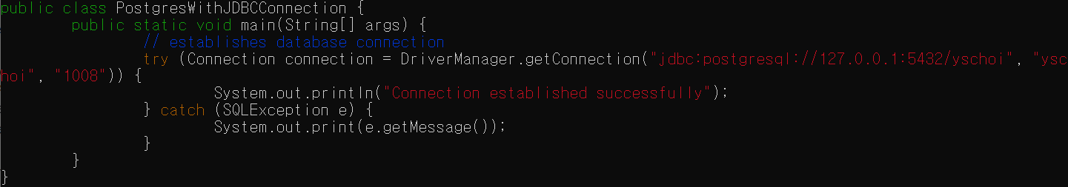

연결에 성공하면 ‘Connection established successfully’라는 문구가 나오도록 구현하였다.



* + 만들어 놓은 test schema에 데이터를 직접 insert, select, update, delete 하기 위한 java 코드 구현
    - PostgresWithJDBC**Insert**.java

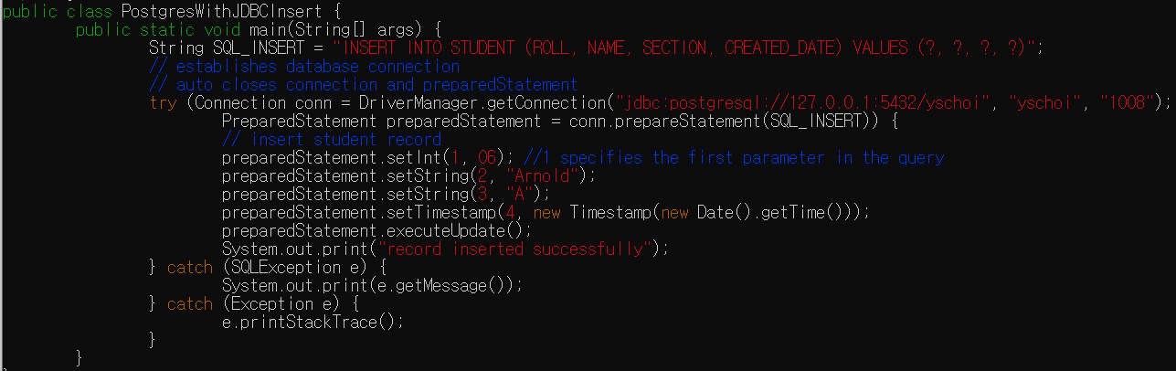

* + - PostgresWithJDBC**Select**.java

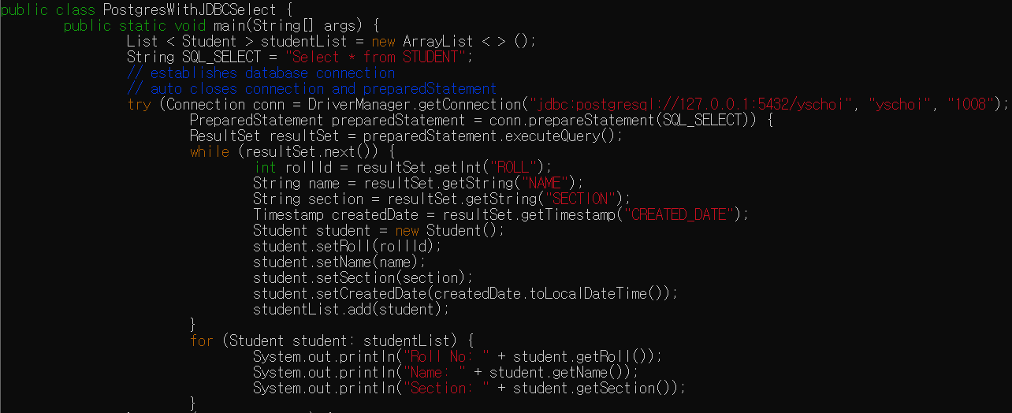

* + - PostgresWithJDBC**Update**.java

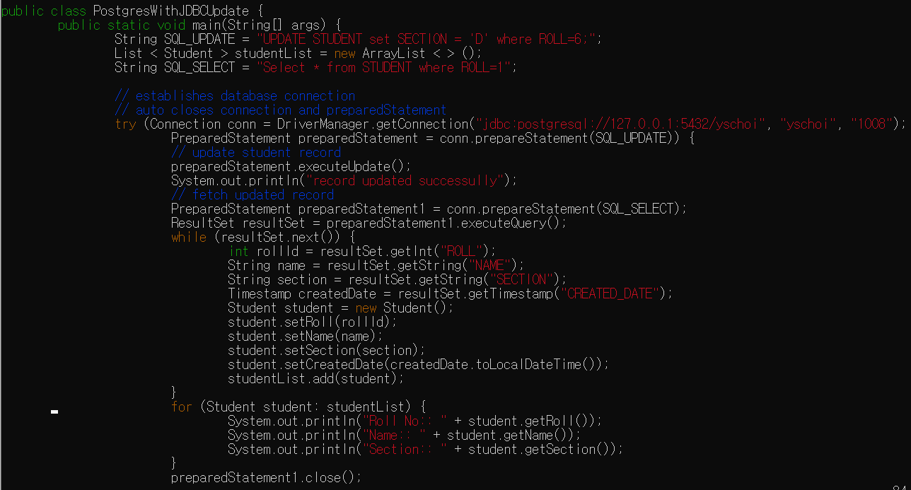

* + - PostgresWithJDBC**Delete**.java

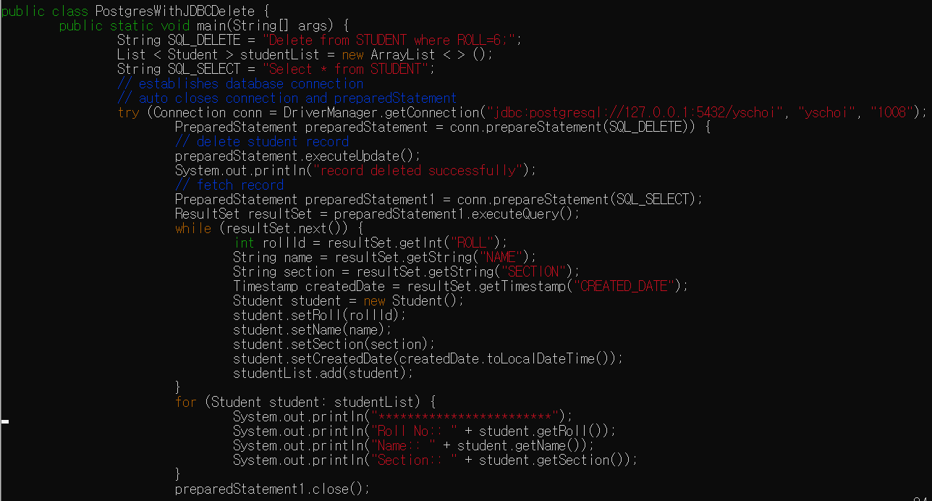

* **Testing**

구현한 java코드를 통해 PostgreSQL과 연결하고 insert, select, update, delete를 테스트한 결과이다.

* + Insert



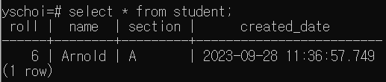

* + Select



* + Update



* + Delete



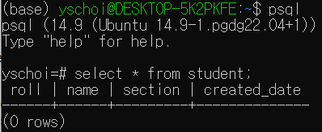

* **Known problems**

Nothing.

* **Comments**

강의자료를 따라가며 PostgreSQL설치와 코드 구현을 진행하니 큰 어려움 없이 이번 과제를 수행할 수 있었다.